ANUNT

Spitalul Clinic Militar de Urgenţă ,,Dr. Victor Popescu” cu sediul în Timişoara, str. Gheorghe Lazăr, nr. 7, judeţul Timis, în perioada 30.03.2021-07.04.2021 organizează concurs pentru angajarea pe perioada determintată a postul de BRANCARDIER- Structura de sprijin epidemiologic – ID 1344988;

Conditiile generale de ocupare a postului pentru care candidatul dorește să candideze:
a) are cetăţenia română, cetăţenie a altor state membre ale Uniunii Europene sau a statelor aparţinând Spaţiului Economic European şi domiciliul în România;
b) cunoaşte limba română, scris şi vorbit;
c) are vârsta minimă reglementată de prevederile legale;
d) are capacitate deplină de exerciţiu - atestată pe baza fişei medicală efectuată la Spitalul Clinic Militar de Urgenţă ,,Dr. Victor Popescu” Timişoara (inclusiv test psihologic obligatoriu)
e) are o stare de sanatate corespunzatoare postului pentru care candideaza, atestata pe baza adeverintei medicale eliberate de medicul de familie sau de unitatile sanitare abilitate;
f) îndeplineşte condiţiile de studii şi, după caz, de vechime sau alte condiţii specifice potrivit cerinţelor postului scos la concurs;
g) nu a fost condamnată definitiv pentru săvârşirea unei infracţiuni contra umanităţii, contra statului ori contra autorităţii, de serviciu sau în legătură cu serviciul, care împiedică înfăptuirea justiţiei, de fals ori a unor fapte de corupţie sau a unei infracţiuni săvârşite cu intenţie, care ar face-o incompatibilă cu exercitarea funcţiei, cu excepţia situaţiei în care a intervenit reabilitarea.

1.) Dosarul de înscriere pentru postul de brancardier - Structura de sprijin epidemiologic – ID 1344988 va cuprinde următoarele acte:
a).Cererea de angajare, în care se menționeaza funcția și structura pentru care doresc să se angajeze conform modelului atașat la prezentul anunț (conform modelului atașat la anunțul de angajare);
b).Copia actului de identitate sau orice alt document în termen de valabilitate care atestă identitatea, potrivit legii, după caz*;
c).Copiile documentelor care să ateste nivelul studiilor şi ale altor acte care atestă efectuarea unor specializări, precum şi copiile documentelor care atestă îndeplinirea condiţiilor specifice ale postului solicitate de autoritatea sau instituţia publică;
-documentele care atestă nivelul de studii sunt:
-copie de pe diploma de 10 clase sau adeverinta, legalizată (Studii generale);
c).Copia carnetului de muncă sau, după caz, adeverinţele care atestă vechimea în muncă, în meserie şi/sau în specialitatea studiilor, sau orice document care fac dovada vechimii în sepcialitatea postului pentru care a candidat*;
d).Declaraţie pe propria răspundere că nu are antecedente penale care să-l facă incompatibil cu funcţia pentru care candidează (conform modelului atașat la anunțul de angajare), dupa angajare va depune la dosar cazierul în original;
e). Adeverinta medical care să ateste starea de sănătate corespunzătoare eliberată cu cel mult 6 aluni anterior derulării selecțiie de către medicul de familie;
f) Fişa medicală efectuată la Spitalul Clinic Militar de Urgenţă ,,Dr. Victor Popescu” Timişoara (inclusiv test psihologic obligatoriu) – anexată chitanţa de achitare contravaloare fişă medicală de 110 lei - fiecare dintre candidați are obligația de a descarca formularul (conform modelului atașat la anunțul de angajare) din anunțul de angajare și de a se programa telefonic (0770320609) în vederea efectuării vizitei medicale, conform regulametului de efectuare a fișei medicale;
g).Curriculum vitae –model europass
k) Copia certificatului de naștere;
l) Copia certificatului de căsătorie acolo unde este cazul;
m) Declaratie pe propria raspundere ca nu a luat contact cu peroane cu simptom COVID-19 (conform modelului atașat la anunțul de angajare).
n)Certificat de integritate comportamentală conform art. 18 alin 1 din Legea 118/2019;
Condiţiile specifice necesare în vederea angajarii pentru funcţiile contractuale de execuție de brancardier - Structura de sprijin epidemiologic – ID 1344988 sunt:
-Studii generale, minim 10 clase;
-Fără vechime în muncă;
-Nivelul de acces la informatii clasificate este de secret de serviciu, fiind necesar acordul scris al persoanie care dorește să candideze privind verificarea in vederea obtinerii autorizatiei de acces la informații clasificate sau a certificatului de securitate, în cazul iîn care acesta este declarat „admis“;

Calendarul desfașurării procedurii de angajare în vederea încadrării funcțiilor de:
Nr. crt. | ACTIVITATEA | Data/Ora | Responsabil
DEPUNEREA DOSARULUI DE EXAMEN
 | Depunerea dosarelor de angajare online sau personal la sediul Spitalului Clinic Militar de Urgenţă ,,Dr. Victor Popescu” Timişoara | 30.03-05.04.2021  Intervalul orar 08.00-15.00 | Adresa de e-mail  secretariat@smutm.ro  tel. 0749089395
 | Efectuarea viztei medicale la Spitalul Clinic Militar de Urgenţă ,,Dr. Victor Popescu” Timişoara (inclusiv test psihologic obligatoriu)  În perioada 02.12.-10.12.2020 în intervalul orar 07.30-15.00 fiecare dintre candidați are obligația de a se programa telefonic (0770320609) în vederea efectuării vizitei medicale | 30.03-05.04.2021  Intervalul orar 07.30-15.00 | Persoana desemnată cu programarea telefonică a candidaților  Tel. 0770320609
 | Completarea dosarelor de angajare prin introducerea fișei medicale. | 30.03-05.04.2021  Intervalul orar 08.00-15.00 | Persoana desemnată cu programarea telefonică a candidaților  Tel. 0770320609
 | Încheierea etapei de depunere a dosarelor de angajare și a fișei medicale. | 05.04.2021 ora 15.00 | Adresa de e-mail  secretariat@smutm.ro  tel. 0749089395
 | Verificarea dosarelor de angajare depuse de candidați | 06.04.2021 | Comisia de verificare a dosarului stabilita de catre unitate
 | Interviul de selecție | 07.04.2021
 | Afişarea rezultatelor selecției dosarelor de angajare | 07.04.2021  Ora 15.00 | Secretarul comisiei de concurs
 | Prezentare la post | Termen de maximum 3 zile calendaristice de la data afişării rezultatelor finale

Prezentul anunt a fost postat pe pagina de internet al Spitalului Clinic Militar de Urgenţă „Dr. Victor Popescu” Timişoara (www.smutm.ro), în data ....../03/2021 ora ...........
P.c.c.
ANDO-CIUPAV Cosmina

Prezentul anunt a fost afișat la Punctul de control nr. 1 al Spitalului Clinic Militar de Urgenţă „Dr. Victor Popescu” Timişoara, în data de ....../03/2021 ora ...........
Serviciul pe punct control
..............
.....................................................

Șef al personalului
Lt.col.
Iulian BREAZU

Punct de contact
Șef compartiment completare și evidența efective
Mm. pr.
CIRLAN Mihai
0749.089.395

R O M Â N I A
MINISTERUL APĂRĂRII NAŢIONALE
SPITALUL CLINIC MILITAR DE URGENŢĂ
„DR. VICTOR POPESCU” TIMIŞOARA
Nr. ………. din ……../……….20……

CERERE DE ANGAJARE²

COMANDANTULUI SPITALULUI CLINIC MILITAR DE URGENŢĂ
,,DR. VICTOR POPESCU” TIMISOARA

Subsemnatul ………..……………..................…………………………… domiciliat în localitatea …………………………..………………………., str……………………………………………….. bl.……., sc.………, ap.………, jud. …….…………………………, cnp. …/…/…/…/…/…/…/…/…/…/…/…/…/ posesor al CI/BI serie ……/ ….. nr. …/…/…/…/…/…/…/ eliberat de …………………………… ………………………..…………………….. la data de …….…/…..../………….., telefon …………………………….……., vă adresez rugămintea de a-mi aproba angajarea conform prevederilor art. 27 alin 1 din Legea 55/15.05.2020 privind unele măsuri pentru prevenirea și combaterea efectelor pandemiei de COVID 19, ,,Instituțiile și autoritățile publice pot angaja personal fără concurs, în funcție de nevoile determinate de prevenirea și combaterea situației care a generat starea de alertă și exclusiv pentru activități legate de aceasta pentru o durată determinată, ce nu poate depăși 30 de zile de la data încetării stării de alertă, pentru postul de …………………………….…………………………………………… din ,,Structura ……………………………………………………………………”

Menționez că în perioada ..........................................................................................................
am lucrat în sectia/compartimenul ......................................................................................... la
...................................................................................................................................................................

DATA
……./……../20…. Semnătura

R O M Â N I A
MINISTERUL APĂRĂRII NAŢIONALE
SPITALUL CLINIC MILITAR DE URGENŢĂ
„DR. VICTOR POPESCU” TIMIŞOARA
Nr. ………. din ……../……….20……

DECLARAŢIE³
pe propria răspundere că nu are antecedente penale care să-l facă incompatibil cu funcţia pentru care candidează

Subsemnatul ………..……………..................…………………………… domiciliat în localitatea …………………………..…… str………………………………… bl.……., sc.………, ap.………, jud. ……………..…….…………………………,
cnp. …/…/…/…/…/…/…/…/…/…/…/…/…/ posesor al CI/BI serie ……/ ….. nr. …/…/…/…/…/…/…/ eliberat de …………………………… ………………………..…………………….. la data de …….…/…..../………….., telefon, …………………………….……., declar următoarele:
-Sunt/Nu sunt in curs de urmarire penala si nu sunt trimisă in judecata sau judecati pentru savarsirea unei infractiuni contra umanitatii, contra statului sau contra autoritatii, de serviciu sau in legatura cu serviciul, care impiedica infaptuirea justitiei, de fals, ori a unei infracțiuni savarsite cu intenție, care m-ar face incompatibiliă cu exercitarea funcției;
-Fac/Nu fac parte din partide, formatiuni sau organizatii politice, iar daca sunt membru mă angajez ca, la data angajării, să renunț la aceasta calitate;
-Aparțin/Nu aparțin unor culte sau asociatii/grupari religioase care contravin normelor de pastrare a ordinii publice, care incalca bunele moravuri sau afecteaza exercitarea funcției;
Datele prezente în cerere precum si documentele depuse la dosar corespund realităţii si dau prezenta declaratie sub sancţiunea codului penal art. 292
Mentionez fatpul că nu am suferit condamnări penale si pot exercita profesia de ……………………………………………………………………. conform legilor si regulamentelor in vigoare
Am luat la cunostinţă de conditiile de participare la angajare, sunt de accord cu acestea şi totodată sunt de acord de a fi verificat de structura de securitate.

DATA
……./……../20…. Semnătura

R O M Â N I A
MINISTERUL APĂRĂRII NAŢIONALE
SPITALUL CLINIC MILITAR DE URGENŢĂ
„DR. VICTOR POPESCU” TIMIŞOARA

FIȘA MEDICALA⁵
Regulamentul de efectuare a fișei medicale

- Modelul Fișei medicale se descarcă de către candidați de pe site-ul SCMU. Timișoara din linkul aflat în conținutul anunțului privind selecția dosarelor;
- Fiecare dintre candidați are obligația de a se programa telefonic (0770320609) în vederea efectuării vizitei medicale;
- Persoana desemnată cu programarea telefonică a candidaților va programa efectuarea fiecărei investigații/consultații astfel încât să se asigure, pe cât posibil, încheierea fișei medicale într-o singură zi;
- La data și ora stabilită conform programării telefonice candidații se prezintă la P.C. 1 asigurându-se accesul acestora, în baza tabelului nominal întocmit zilnic de către persoana desemnată cu programarea, numai după efectuarea triajului epidemiologic;
- Fiecare dintre candidații care se prezintă la P.C.1, după efectuarea triajului epidemiologic primește mască facială simplă și o pereche de mănuși de unică folosință pe care are obligația să le poarte pe toată durata efectuării vizitei medicale;
- Candidații vor achita contravaloarea vizitei medicale la P.C. 1, asigurându-se în acest sens prezența unei persoane din cadrul microstructurii Financiar – contabil, cu un carnet chitanțier, la P.C.1;
- Înregistrarea fișelor medicale se realizează de către persoana desemnată de către șeful Ambulatoriului integrat la P.C.1;
- Ulterior, fiecare dintre candidați este însoțit la Laboratorul analize medicale în vederea recoltării probelor biologice;
- După recoltarea probelor biologice candidații sunt însoțiți pe următorul traseu: Laborator clinic radiologie și imagistică medicală – Cabinet O.R.L. (după caz) – Cabinet neurologie (după caz) – Cabinet oftalmologie – Cabinet EKG - Cabinet medicina muncii – Cabinet psihologic – Cabinet medicina internă.
- Verificarea candidaților din punct de vedere psihologic se realizează cu respectarea următoarelor măsuri:
  - După efectuarea tuturor investigațiilor/consultațiilor candidații se vor grupa în curtea 2 a spitalului, păstrând distanța socială de minim 2 metri între ei, până se va întruni un număr de maxim 20 de candidați aflați în așteptare.
  - Cei 20 de candidați vor fi însoțiți în aula spitalului unde vor completa probele psihologice (de tip: creion - hârtie). Pe timpul probelor candidații vor fi așezați în aulă la distanță de minim 2 metri între aceștia;
  - Probele vor fi administrate sub îndrumarea directă a psihologului.
  - Interviul psihologic din finalul examinării se va realiza în cabinetul psihologic cu fiecare candidat în parte.
- După finalizarea fișei medicale, șeful Ambulatoriului integrat le va aviza și le va prezenta comandantului spitalului în vederea aprobării.
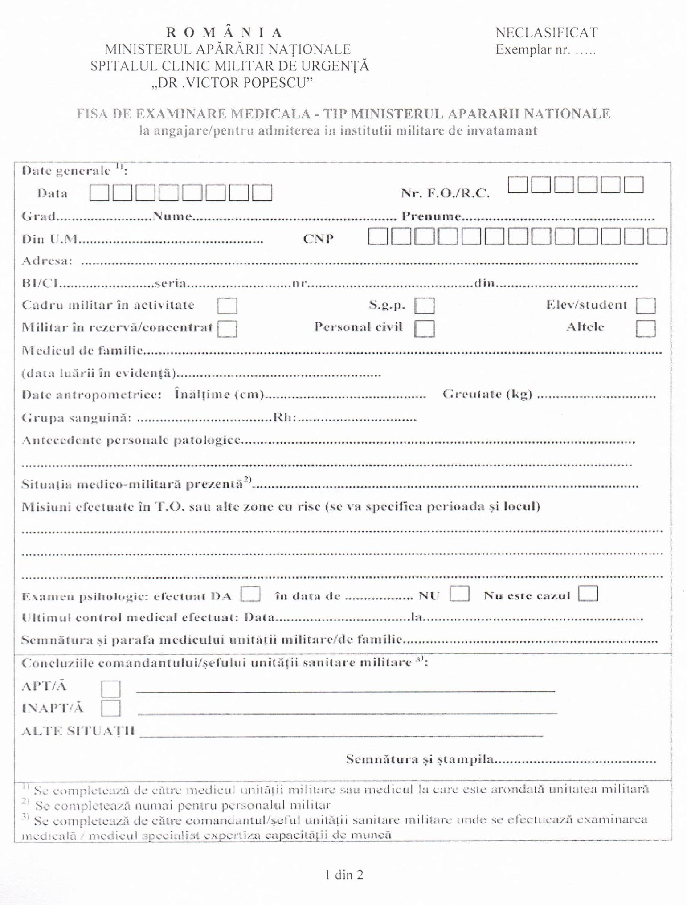
FIȘA MEDICAL⁵

R O M Â N I A
MINISTERUL APĂRĂRII NAŢIONALE
SPITALUL CLINIC MILITAR DE URGENŢĂ
„DR. VICTOR POPESCU” TIMIŞOARA
Nr. ………. din ……../……….20……

Subsemnatul ………..……………..................…………………………… domiciliat în localitatea …………………………..…… str………………………………… bl.……., sc.………, ap.………, jud. ……………..…….…………………………,
cnp. …/…/…/…/…/…/…/…/…/…/…/…/…/ posesor al CI/BI serie ……/ ….. nr. …/…/…/…/…/…/…/ eliberat de …………………………… ………………………..…………………….. la data de …….…/…..../………….., având calitatea de …………………………………………………. ………………….
…………………………………………………………………….. declar următoarele:
-Am/nu am, luat contact direct cu persoane cu simptom COVID-19;
-Am/nu am simptomatologie respiratorie sunt afebril ;
-Voi respectat măsurile de triaj epidemiologic la intrarea în activitate ;

DATA
……./……../20…. Semnătura

